

1. *Generalidades*

A través del presente informe, se dan a conocer los resultados alcanzados en los indicadores que constituyen la gestión institucional de la SDA.

En primer lugar, se presenta la medición y evaluación cuantitativa de ciento treinta y cinco (155) indicadores establecidos para la vigencia 2020, conforme la programación realizada por las dependencias de la Secretaría, en el marco del Plan de Desarrollo vigente.

Así mismo, se presentan los resultados obtenidos de los indicadores de gestión asociados al cumplimiento de metas Plan de Desarrollo y de los que responden a la Plataforma Estratégica de la Entidad.

Para la evaluación y análisis, los indicadores se agrupan por objetivo de calidad, por proceso, por proyecto y por dependencia.

*Presentación*

Uno de los propósitos fundamentales de hacer seguimiento a la gestión a través de indicadores es el de producir información y conocimientos para la comprensión y mejora de los procesos y resultados institucionales, mediante la revisión de los logros alcanzados.

El desempeño de la Secretaría Distrital de Ambiente se mide en términos de resultados expresados en índices de gestión, medida gerencial que permite evaluar la gestión de la entidad frente a sus metas, objetivos y responsabilidades.

Los indicadores permiten tener un control adecuado sobre una situación dada, de ahí su importancia al hacer posible el predecir y actuar con base en las tendencias positivas o negativas observadas en su desempeño global.

El informe de indicadores de gestión en la Secretaría Distrital de Ambiente permite orientar y reorientar la gestión institucional, de cara al Plan de Desarrollo vigente, las metas propuestas en éste y las necesidades ambientales de la ciudad.

1. ***Metodología***

Evidenciar los avances en la gestión de los proyectos, metas y en general de las actividades propias de la SDA permite, de manera oportuna, establecer y analizar las causas que interfieren en el cumplimiento de estas y a la vez adelantar las acciones de mejora que faciliten el logro de los objetivos propuestos.

En este sentido, la evaluación de la gestión se adelanta mediante el monitoreo de las metas y actividades programadas y de la medición de sus indicadores mes a mes conforme la programación establecida al inicio de cada vigencia. El análisis de la información, reportada por las áreas responsables de su ejecución, permite determinar tanto el porcentaje de avance mensual, como el cumplimiento acumulado al mes de reporte y en la vigencia.

La evaluación de la gestión de la entidad se realiza en el marco de la estructura por procesos establecida en el plan estratégico de la entidad en la que se identifican claramente los procesos Estratégico, Misional, de Apoyo y de Evaluación y control, a los cuales se les otorgó un peso ponderado, cuya medición aporta al cumplimiento de los objetivos institucionales, dependiendo la incidencia de cada uno en el logro de estos, como se ilustra a continuación:

1. ***Fuente de información de datos***

La información base para el análisis y evaluación de la gestión la integran los reportes y actualización de datos en las hojas de vida y seguimiento de los indicadores de la entidad, realizados por cada una de las áreas para el periodo de referencia. A saber:

|  |  |  |  |  |  |  |
| --- | --- | --- | --- | --- | --- | --- |
| **INDICADORES EVALUADOS** | | **Periodicidad de Reporte** | | | | |
| **Mensual** | **Bimestral** | **Trimestral** | **Semestral** | **Anual** |
| **TOTAL VIGENCIA 2020** | **135** | **23** | **1** | **76** | **21** | **15** |
| **Enero** | **25** | **22** | **-** | **3** | **-** | **-** |

# Lo indicadores establecidos para el periodo se describen a continuación, conforme su comportamiento, agrupándolos de acuerdo con los intervalos de calificación de cumplimiento, según su ejecución; de manera detallada se analizan los casos fuera del criterio de calificación durante el periodo evaluado, así: ***Indicadores en estado sobresaliente; Indicadores en estado aceptable; Indicadores en estado insuficiente; Indicadores con ejecución del más del 100%; Indicadores con programación que presentan ejecución en cero; Indicadores que reportan avance y su programación es cero.***



|  |  |  |  |  |  |  |  |
| --- | --- | --- | --- | --- | --- | --- | --- |
| **Indicador** | **Meta anual** | ***Valor proyectado periodo*** | **Valor ejecutado periodo** | **% mensual**  **de avance** | **%**  **Acumulado** | **Valor ejecutado**  **anual** | **% avance anual** |
| Ausentismo en la SDA | 5 | 5 | 4 | **100** | **100** | 4 | **100** |
| Oportunidad y calidad en la entrega de información contable a la SHD | 100% | 100% | 100% | **100** | **100** | 100% | **100** |
| Gestión de Proyectos de Inversión | 100% | 100% | 100% | **100** | **100** | 100% | **100** |
| Reportes Integrados de alertas y recomendaciones, emitidos sobre proyectos | 1 | 1 | 1 | **100** | **100** | 1 | **100** |
| Plan de Comunicaciones 2019 ejecutado | 1 | 0,2 | 0,2 | **100** | **100** | 0,2 | **20** |
| Atender emergencias ambientales competencia y jurisdicción de la SDA, activadas por el SDGR - CC | 100% | 100% | 100% | **100** | **100** | 100% | **100** |
| Favorabilidad de la imagen de la entidad. | 42% | 42% | 42% | **100** | **100** | 42% | **100** |
| Disponibilidad de los servicios de tecnologías de la información TI | 23,9 | 23,9 | 23,9 | **100** | **100** | 23,9 | **100** |
| Gestión de incidentes y Accidentes de Trabajo en la SDA | 100% | 100% | 1% | **100** | **100** | 100% | **100** |
| Número de ciudadanos en procesos de participación | 125.000 | 120.685 | 119.915 | **99,36** | **99,36** | 119.915 | **95,93** |
| Impulso Sancionatorio | 3.000 | 250 | 228 | **91,20** | **91,20** | 228 | **7,60** |
| Seguimiento aleatorio a la gestión de pagos | 5 | 5 | 4 | **80** | **80** | 4 | **100** |
| Arboles bajo seguimiento en Bogotá D.C. | 20.000 | 4.500 | 3.176 | **70,58** | **70,58** | 3.176 | **15,88** |

# ***2. Indicadores en estado aceptable***

Para el mes de enero, no se ubican indicadores en estado aceptable entre el 55,01% y el 70% de ejecución en el avance de las actividades programadas para el periodo.

# ***3. Indicadores en estado insuficiente***

Para este periodo existen tres (3) indicadores de gestión que presentan baja ejecución en sus actividades programadas, y que se ubican en el intervalo de calificación insuficiente con un rango de evaluación entre 0% y 55%.

|  |  |  |  |  |  |  |  |
| --- | --- | --- | --- | --- | --- | --- | --- |
| **Indicador** | **Meta anual** | ***Valor proyectado periodo*** | **Valor ejecutado periodo** | **% mensual**  **de avance** | **%**  **Acumulado** | **Valor ejecutado**  **anual** | **% avance anual** |
| Vehículos revisados del parque automotor que circula en Bogotá | 19.600 | 4.900 | 2.328 | **47,51** | **47,51** | 2.328 | **11,88** |
| Arboles evaluados en Bogotá D.C. | 10.000 | 2.400 | 1.114 | **46,42** | **46,42** | 1.114 | **11,14** |
| Operativos con acompañamiento técnico a la actividad de desmonte de los elementos de publicidad exterior visual por parte de la UAESP | 38 | 6 | 0 | **0** | **0** | 0 | **0** |

# ***1. Indicadores en estado sobresaliente***

Para este periodo son trece (13) los indicadores que presentan avance satisfactorio en sus actividades programadas, ubicándolos en el intervalo de evaluación sobresaliente con una ejecución, entre el 70,01% y el 100%; estos son:



# ***Indicadores con ejecución del más del 100%***

# Para este periodo nueve (9) indicadores presentan avance superior al 100% en sus actividades programadas acumuladas:

|  |  |  |  |  |  |  |  |
| --- | --- | --- | --- | --- | --- | --- | --- |
| **Indicador** | **Meta anual** | **Valor proyectado periodo** | **Valor ejecutado periodo** | **% mensual**  **de avance** | **%**  **Acumulado** | **Valor ejecutado**  **anual** | **% avance anual** |
| Actuaciones de control, evaluación y seguimiento ambiental a establecimientos que realizan aprovechamiento de los recursos de fauna y flora | 4.100 | 900 | 2.048 | **100** | **227,56** | 2.048 | **49,95** |
| Toneladas de RCD controladas dispuestas adecuadamente | 4.580.000 | 840.000 | 1.173.436,00 | **100** | **139,69** | 1.173.436,00 | **25,62** |
| Establecimientos de acopio de llantas con seguimiento y control | 997 | 160 | 213 | **100** | **133,13** | 213 | **21,36** |
| Operativos de intervención a rutas críticas de espacio público con publicidad exterior visual de manera ilegal | 72 | 25 | 29 | **100** | **116** | 29 | **40,28** |
| Eficacia en la atención de requerimientos e incidentes atención de TI por mesa de servicios | 85% | 85% | 98,21% | **100** | **115,54** | 98,21% | **115,54** |
| Eficiencia en la atención de solicitudes en la Subdirección de Silvicultura. Flora y Fauna Silvestre | 4,15 | 4,15 | 4,78 | **100** | **115,18** | 4,78 | **115,18** |
| Decisiones de Fondo en procesos Sancionatorios | 400 | 30 | 33 | **100** | **110** | 30 | **7,50** |
| Seguimiento a la ejecución de pagos programados | 112.536.624.000 | 1.086.436.000 | 1.088.252.162 | **100** | **100,17** | 1.088.252.162 | **0,97** |
| Número de participantes en acciones de educación en el D.C. | 1.125.000 | 1.110.562 | 1.111.600 | **100** | **100,09** | 1.111.600 | **98,81** |

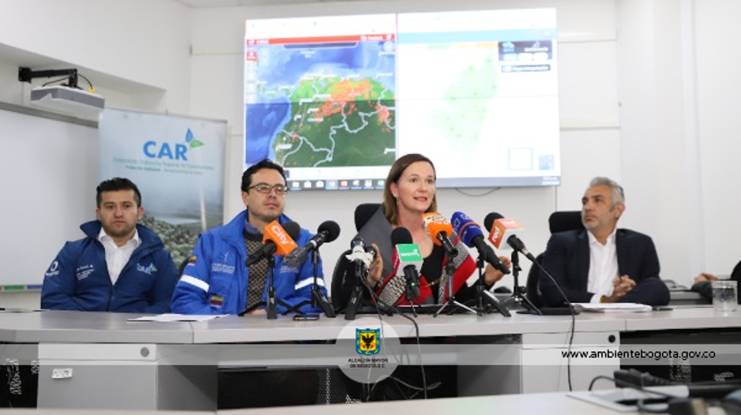

# ***2. Evaluación de cumplimiento***

# ***A. Evaluación por proceso***

Como se mencionó con anterioridad, el plan estratégico de la entidad enmarca las acciones adelantadas en los procesos Estratégicos, Misionales, de Apoyo y de Evaluación y Control, en los que cada uno de los 135 indicadores contemplados para la vigencia 2020 aporta a cada uno de estos, según el peso porcentual otorgado. A continuación, se presenta unificada la evaluación de la gestión por procesos adelantada en el mes de enero:

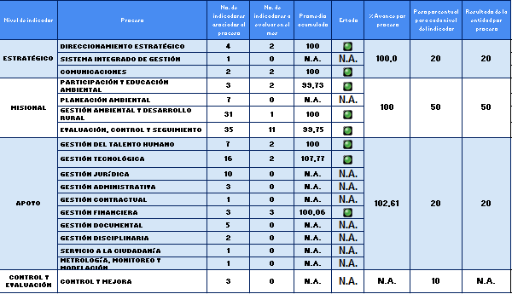

***Proceso Estratégico***

Este proceso para la vigencia 2020 integra siete (7) indicadores con un peso ponderado del 20%. Para el periodo reportado, se evalúa el cumplimiento de dos (2) indicadores del proceso de Comunicaciones a cargo de la Oficina de Comunicaciones, dos (2) indicadores del proceso de Direccionamiento Estratégico a cargo de la Subdirección de Proyectos y Cooperación Internacional con un porcentaje de cumplimiento del 100%; alcanzando un nivel sobresaliente en la evaluación y un resultado total como proceso de 20, equivalente al 100% en la vigencia.

***Proceso Misional***

En cuanto al proceso misional, lo integran setenta y seis (76) indicadores con un peso ponderado del 50%. Para el mes de enero se evalúa el cumplimiento de un (1) indicador del proceso de Gestión Ambiental y Desarrollo Rural con un porcentaje de cumplimiento del 100% en el mes y la vigencia; seguido de dos (2) indicadores del proceso de Participación y Educación Ambiental que reportan el 99,68% de ejecución en el periodo y el 99,73% en la vigencia, y de once (11) indicadores del proceso de Evaluación, control y seguimiento que reportan el 77,79% de ejecución en el mes y el 99,75% en la vigencia.

El proceso de Planeación Ambiental no tiene indicadores programados medir en el periodo.

La ejecución presenta un resultado total como proceso de 50 equivalentes al 100% según lo programado, ubicándose en un nivel sobresaliente en el periodo y en la vigencia.

***Proceso Apoyo***

De los cuarenta y nueve (49) indicadores de gestión que integran el proceso de Apoyo de la entidad con un peso ponderado de 20 equivalentes al 100% en el periodo corresponden: dos (2) indicadores de Gestión tecnológica con el 100% en el mes y el 107,77% en la vigencia; seguido de tres (3) indicadores del proceso de Gestión Financiera con el 100% en el mes y el 100,06% en la vigencia; y de dos (2) indicadores del proceso de Gestión de Talento Humano con el 100% en el mes y en el acumulado.

Los procesos de Gestión Documental, Servicio a la ciudadanía, Gestión Contractual, Gestión Disciplinaria, Metrología, Monitoreo y Modelación, Gestión Jurídica y Gestión Administrativa no tienen programación en el periodo para reportar.

El proceso de Apoyo presenta un resultado total como proceso de 20, equivalente al 102,61% según lo programado ubicándose en un nivel sobresaliente tanto en el periodo como en la vigencia.

***Proceso Control y Evaluación***

El proceso de Control y Evaluación integra tres (3) indicadores con un peso ponderado de 10%; para el mes de enero el proceso de Control y Mejora no tiene indicadores programados para reportar.

La gestión adelantada por procesos en la entidad corresponde al **89,91%,** que la ubica en un nivel sobresaliente de evaluación.

***B. Evaluación por Objetivo de Calidad***

|  |  |  |  |  |  |  |
| --- | --- | --- | --- | --- | --- | --- |
| Objetivo de Calidad | No. Indicadores asociados por objetivo | No. Indicadores a evaluar en el mes | Promedio Mensual | Total mes | Promedio acumulado anual | Total acumulado anual |
| 1. Contribuir eficazmente en la construcción de una ciudad ambientalmente sostenible, que se integre con la región y con la nación, en cumplimiento de lo establecido en el plan de desarrollo distrital vigente. | 86 | 12 | **79,64** | **95,86** | **99,77** | **100,53** |
| 2. Mantener la confidencialidad, integridad, disponibilidad de los activos de información, y la protección de datos personales, mediante la gestión de los riesgos; que permitan establecer un ámbito de confianza, a las partes interesadas, en concordancia con la misión y visión de la entidad. | 19 | 5 | **100** | **103,14** |
| 3. Administrar y conservar los documentos de la Secretaría Distrital de Ambiente, de acuerdo con lo establecido en la Tabla de Retención Documental TRD; fortaleciendo la preservación de la memoria institucional y la transparencia en el manejo de la información. | 3 | 0 | **N.A.** | **N.A** |
| 4. Prevenir o mitigar los riesgos y peligros identificados en la Secretaría Distrital de Ambiente, que afecten o puedan afectar la salud y seguridad de su personal, sus clientes y visitantes. | 6 | 2 | **100** | **100** |
| 5. Promover la vinculación de la comunidad a los procesos, ambientalmente sostenibles, liderados por la Secretaría Distrital de Ambiente. | 3 | 2 | **100** | **99,73** |
| 6. Promover el autocontrol y la mejora continua de la Secretaría Distrital de Ambiente, a través de la verificación y seguimiento de las actividades desarrolladas. | 18 | 4 | **100** | **100** |
| 7. Mitigar o prevenir los aspectos e impactos ambientales negativos, identificados en la Secretaría Distrital de Ambiente y que se producen en el desarrollo de sus actividades. | 0 | 0 | **N.A.** | **N.A** |



### ***Contribuir eficazmente en la construcción de una ciudad ambientalmente sostenible, que se integre con la región y con la nación, en cumplimiento de lo establecido en el plan de desarrollo distrital vigente.***Hacen parte de este objetivo de calidad ochenta y seis (86) indicadores; evaluados según su periodicidad y programación de reporte. Para el mes de enero reportan doce (12) indicadores una ejecución del 79,64% en el mes y el 99,77% en la vigencia ubicándolo en un nivel sobresaliente.

### ***Mantener la confidencialidad, integridad, disponibilidad de los activos de información, y la protección de datos personales, mediante la gestión de los riesgos; que permitan establecer un ámbito de confianza, a las partes interesadas, en concordancia con la misión y visión de la entidad.***Este objetivo de calidad lo integran diecinueve (19) indicadores de los cuales se evalúan en el periodo cinco (5) con una ejecución del 100% en el mes y el 103,14% en la vigencia ubicándolo en un nivel sobresaliente.

### ***Administrar y conservar los documentos de la Secretaría Distrital de Ambiente, de acuerdo con lo establecido en la Tabla de Retención Documental TRD; fortaleciendo la preservación de la memoria institucional y la transparencia en el manejo de la información.***Hacen parte de este objetivo de calidad tres (3) indicadores que para el periodo no tienen programación.

### ***Prevenir o mitigar los riesgos y peligros identificados en la Secretaría Distrital de Ambiente, que afecten o puedan afectar la salud y seguridad de su personal, sus clientes y visitantes***. Este objetivo de calidad lo integran seis (6) indicadores, de los cuales dos (2) reportan en el periodo una ejecución del 100% en el mes y en la vigencia ubicándolo en un nivel sobresaliente.

### ***Promover la vinculación de la comunidad a los procesos, ambientalmente sostenibles, liderados por la Secretaría Distrital de Ambiente.***Hacen parte de este objetivo de calidad tres (3) indicadores, de los cuales dos (2) reportan en el periodo un avance del 100% y en la vigencia una ejecución del 99,73% que lo ubica en un nivel sobresaliente de cumplimiento.

### ***Promover el autocontrol y mejora continua de la Secretaría Distrital de Ambiente – SDA a través de la verificación y seguimiento de las actividades desarrolladas.***Este objetivo de calidad lo integran dieciocho (18) indicadores, de los cuales, están programados evaluar cuatro (4) durante el periodo. En el mes de enero, el objetivo obtuvo un nivel sobresaliente con el 100% en el mes y en el acumulado.

### ***Mitigar y/o prevenir los aspectos e impactos ambientales negativos identificados en la Secretaría Distrital de Ambiente – SDA y que se producen en el desarrollo de sus actividades.***Este objetivo, para la vigencia 2020 no tiene indicadores asociados.

En términos generales la evaluación por Objetivos de Calidad presenta una ejecución para el periodo del 95,86%, y del 100,53% en el acumulado, lo que ubica a la entidad en un nivel sobresaliente.

***C. Evaluación Proyectos de Inversión***

La Secretaría Distrital de Ambiente, para el año 2020, cuenta con trece (13) proyectos de inversión en el marco del PDD Bogotá Mejor para todos, a cuyas metas dan cumplimiento ciento siete (107) de los, ciento treinta y cinco (135) indicadores de gestión programados para la vigencia; los otros veintiocho (28) indicadores no tienen proyecto de inversión asociado.

Los indicadores para evaluar en el periodo son diecisiete (17) y evidencian un nivel sobresaliente con un avance del 94,53% en el periodo y 105,57% en el acumulado.

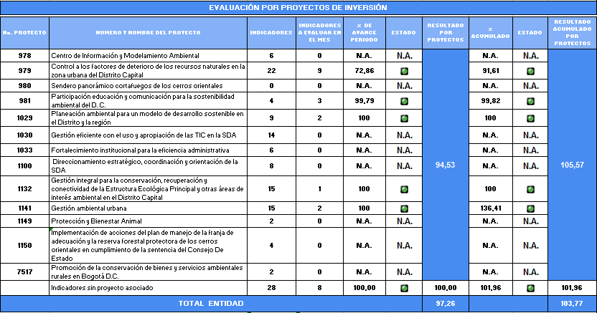

En la gráfica anterior, ***“Evaluación por Proyectos de Inversión”***se evidencia que el 100% de los proyectos evaluados se encuentran en un nivel sobresaliente de evaluación acumulada, de los cuales, en el periodo se destacan, en su orden: ***1141****-* *Gestión ambiental urbana* con el 100% de ejecución en el mes y el 136,41% en el acumulado; ***1029-****Planeación ambiental para un modelo de desarrollo sostenible en el Distrito y la región* y***1132***- *Gestión integral para la conservación, recuperación y conectividad de la Estructura Ecológica Principal y otras áreas de interés ambiental en el Distrito Capital* con el 100% de ejecución en el mes y en el acumulado; ***981 -*** *Participación educación y comunicación para la sostenibilidad ambiental del D. C.* con el 99,79% de ejecución en el mes y el 99,82% acumulado; seguidos del proyecto ***979 –*** *Control a los factores de deterioro de los recursos naturales en la zona urbana del Distrito Capital* con el 72,86% de ejecución en el mes y el 91,61% en el acumulado.

Los proyectos: ***1033****-Fortalecimiento institucional para la eficiencia administrativa*; ***7517***- *Promoción de la conservación de bienes y servicios ambientales rurales en Bogotá D.C.*; ***978***-*Centro de Información y Modelamiento Ambiental*;***1100****- Direccionamiento estratégico, coordinación y orientación de la SDA*; ***1030****-Gestión eficiente con el uso y apropiación de las TIC en la SDA;* ***1149***-*Protección y Bienestar Animal, urbana* y el proyecto ***1150****-Implementación de acciones del plan de manejo de la franja de adecuación y la reserva forestal protectora de los cerros orientales en cumplimiento de la sentencia del Consejo de Estado* no tienen indicadores programados para medir en el periodo evaluado.

El proyecto ***980-****Sendero panorámico cortafuegos de los cerros orientales* no tienen programación para la vigencia.

Los indicadores no asociados a proyectos de inversión se resaltan en la siguiente tabla; para el mes de enero se evalúan ocho (8) de los veintiocho (28) establecidos, los cuales presentan una ejecución mensual promedio del 100% en el periodo y 101,96% en el acumulado que los ubica en un nivel sobresaliente.

|  |  |  |
| --- | --- | --- |
| **INDICADOR** | **% DE AVANCE PERIODO** | **% ACUMULADO** |
| Organización técnica de expedientes de contratos en el archivo central | **N.A.** | **N.A.** |
| Seguimiento a los gastos de funcionamiento 2020 | **N.A.** | **N.A.** |
| Seguimiento a la formulación e implementación del Programa Institucional de bienestar social e incentivos 2020 | **N.A.** | **N.A.** |
| Seguimiento a la formulación e implementación al Plan Institucional de Capacitación PIC -2020 | **N.A.** | **N.A.** |
| Seguimieto aleatorio a la gestión de pagos | **100** | **100** |
| Seguimiento a la ejecución de pagos programados | **100** | **100,17** |
| Oportunidad y calidad en la entrega de información contable a la SHD | **100** | **100** |
| Cumplimiento de Plan Anual deAuditorias 2020 | **N.A.** | **N.A.** |
| Cumplimiento Entrega de Informes de Ley 2020 | **N.A.** | **N.A.** |
| Inspección, Vigilancia y Control a organizaciones sin ánimo de lucro de carácter ambiental | **N.A.** | **N.A.** |
| % de éxito procesal cualitativo de procesos contra la SDA con Representación Judicial a cargo de la Secretaria Jurídica | **N.A.** | **N.A.** |
| % de éxito procesal cuantitativo de la SDA con Representación Judicial a cargo de la Entidad | **N.A.** | **N.A.** |
| % de éxito procesal cuantitativo de la SDA con Representación Judicial a cargo de la SecretarÍa Jurídica. | **N.A.** | **N.A.** |
| % de éxito procesal de tutelas contra la SDA. | **N.A.** | **N.A.** |
| % de cumplimiento de sesiones exigidas en el Comité de Conciliación | **N.A.** | **N.A.** |
| Favorabilidad de la imagen de la entidad. | **100** | **100** |
| Gestión de Transferencias documentales del Archivo de Gestión al Archivo Central | **N.A.** | **N.A.** |
| Eficacia en la Gestión Contractual | **N.A.** | **N.A.** |
| Eficacia en la atención de requerimientos e incidentes atención de TI por mesa de servicios | **100** | **115,54** |
| Disponibilidad de los servicios de tecnologías de la información TI | **100** | **100** |
| Gestión de incidentes y Accidentes de Trabajo en la SDA | **100** | **100** |
| Intervención de peligros y riesgos | **N.A.** | **N.A.** |
| Cumplimiento del Plan de Trabajo SST Anual | **N.A.** | **N.A.** |
| Ausentismo en la SDA | **100** | **100** |
| Gestión de Instrumentos para Planeación Ambiental | **N.A.** | **N.A.** |
| Actuaciones de Evaluación, Control y Seguimiento | **N.A.** | **N.A.** |
| % de Equipos para actividades de medición y monitoreo, en uso, con hoja de vida actualizada | **N.A.** | **N.A.** |
| Porcentaje de acciones ejecutadas para el cumplimiento de los planes, programas, proyectos y políticas ambientales | **N.A.** | **N.A.** |

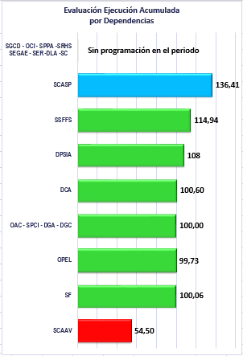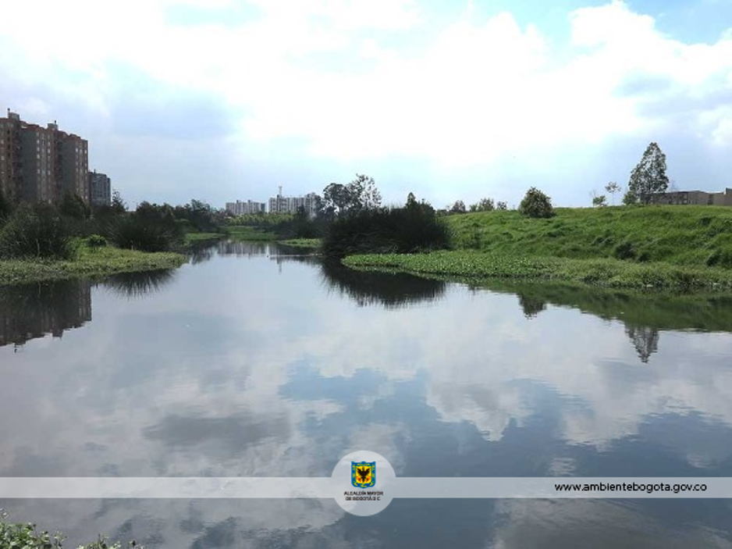

***D. Evaluación por Dependencia***

En el mes de enero once (11) dependencias de la entidad reportan indicadores de gestión; estas, en conjunto, aportan un nivel de calificación sobresaliente para la entidad con el 93,06% en el periodo y el 101,97% en el acumulado, como lo evidencia la siguiente tabla:

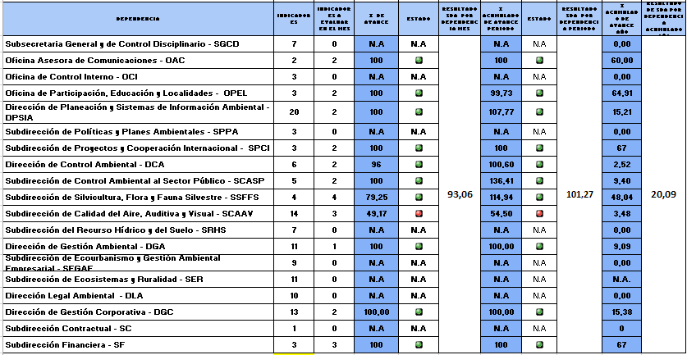

La ubicación de las dependencias según su avance de ejecución se presenta en la gráfica adyacente.



# *3. Gestión General de la Entidad*

El resultado de la gestión general de la entidad está dado por la calificación obtenida en la evaluación por procesos. En el mes de enero, la entidad se encuentra en intervalo de calificación sobresaliente al reportar un nivel de desempeño en las actividades del 86,25%.

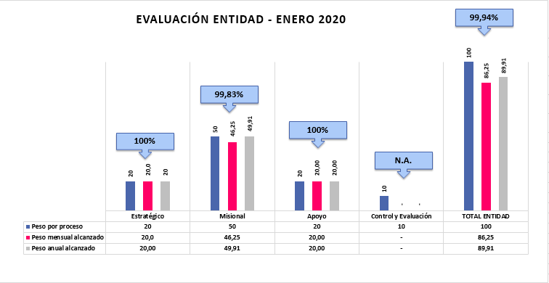

En intervalo sobresaliente se ubican todos los procesos de la entidad ***Estratégico, Misional y de Apoyo*** con un porcentaje de avance promedio del 100%. El proceso de ***Control******y Evaluación*** no presenta programación en el periodo.

En términos generales, la entidad tiene un cumplimiento acumulado sobresaliente del **99,94%** en su gestión.

